Практическое задание №1
Цели работы:
  - научиться использовать основные стандартные геометрические формы;
  - освоить базовые операции с векторными объектами.
- Используя стандартные примитивы прямоугольник, многоугольник и эллипс и операции копирования, группировки и выравнивания нарисовать изображения:
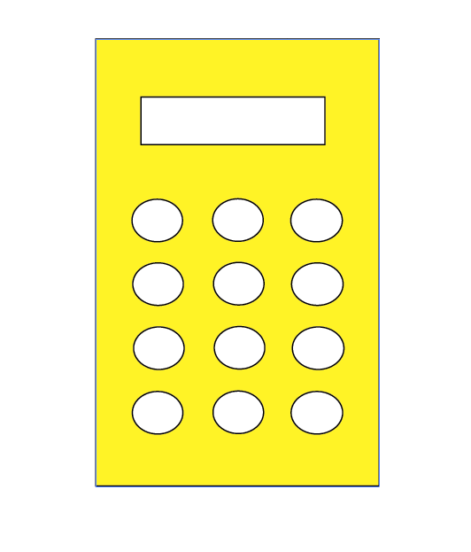
Рисунок 1.

- Используя стандартные примитивы спираль и эллипс и операции копирования, группировки, зеркалирования и выравнивания нарисовать изображение:

Рисунок 2.
- Используя стандартный примитив прямоугольник и текст и операции масштабирования, скоса, изменения порядка перекрытия нарисовать изображение:

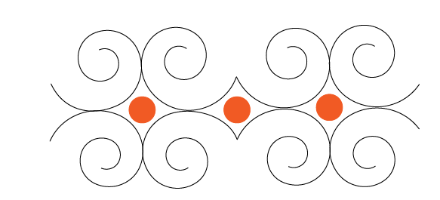
Рисунок 3.

- Используя вставку символа из шрифтового набора Wingdings и операцию поворота с копированием нарисовать изображение:

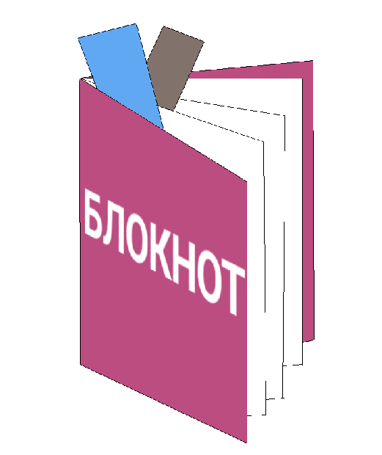
Рисунок 4.

- Используя стандартные примитивы прямоугольник, эллипс, прямоугольник со скругленными углами, текст и операции поворота, копирования, выравнивания, изменения порядка перекрытия нарисовать изображение:

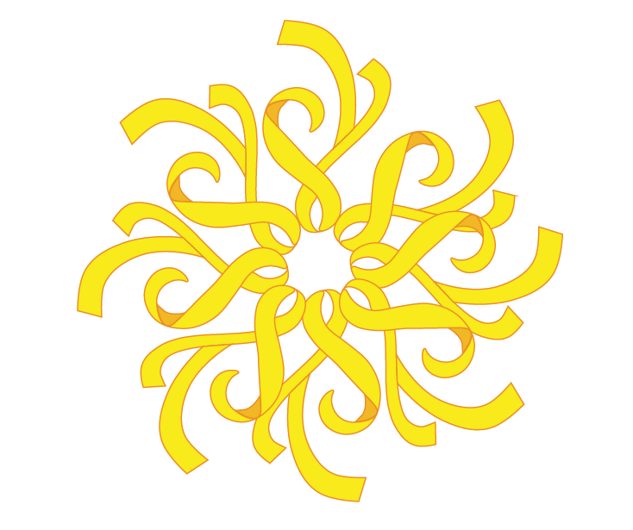
Рисунок 5.

- Используя стандартный примитив эллипс и операции масштабирования, копирования и вращения нарисовать изображение:

Рисунок 6.

- Используя стандартные примитивы прямоугольник, линия, операции скоса, вращения и привязки к сетке и к объектам нарисовать изображения:


Рисунок 7.

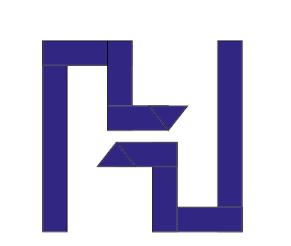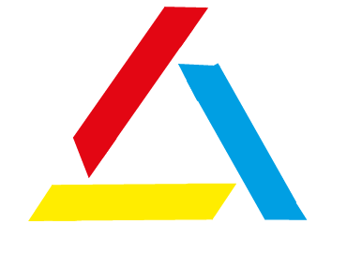
Рисунок 8. Рисунок 9.

Практическое задание №2

Цели работы:
  - научиться использовать логические операции для получения нестандартных форм;
  - освоить работу с инструментом «Создание фигур».

- Используя стандартные примитивы, базовые операции с объектами и палитру «Обработка контуров» нарисовать изображения
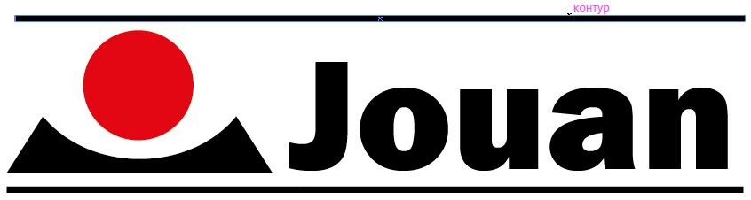:
Рисунок 10.
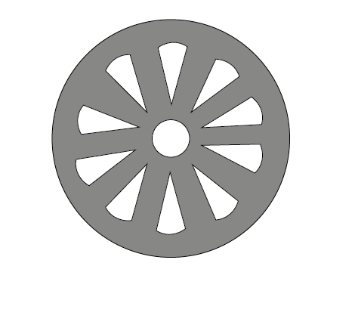
Рисунок 11.
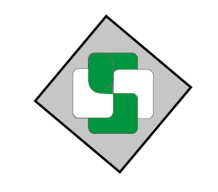
Рисунок 12.

Рисунок 13.
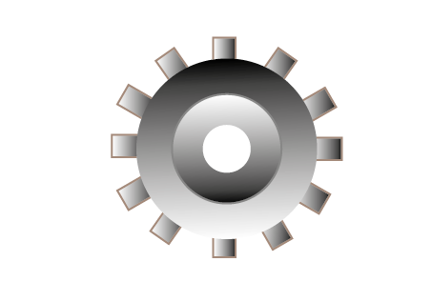
Рисунок 14.

- Используя стандартные примитивы, базовые операци с объектами и возможности инструмента «Создание фигур» нарисовать изображения:

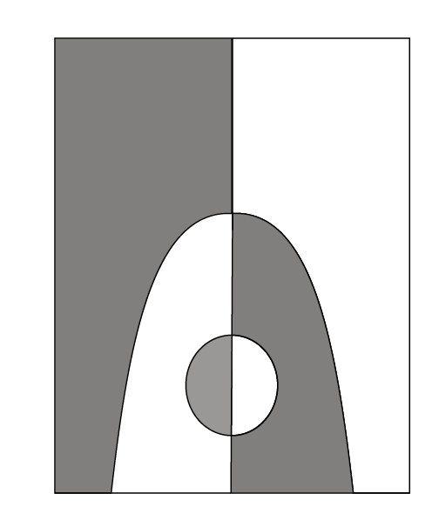
Рисунок 15.

Рисунок 16.
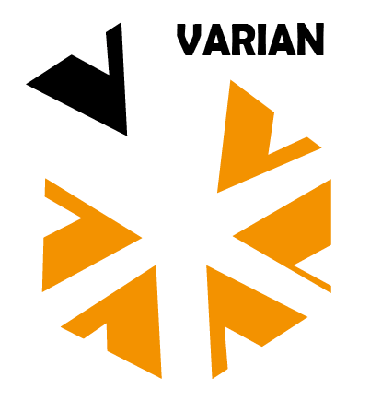
Рисунок 17.
- Используя стандартные примитивы, базовые операции с объектами, операции палитры «Обработка контуров» или инструмент «Создание фигур», а также привязки к сетке и объектные привязки нарисовать изображения:

Рисунок 18.
+

